МИНИСТЕРСТВО НАУКИ И ВЫСШЕГО ОБРАЗОВАНИЯ РОССИЙСКОЙ ФЕДЕРАЦИИ

ФЕДЕРАЛЬНОЕ ГОСУДАРСТВЕННОЕ АВТОНОМНОЕ ОБРАЗОВАТЕЛЬНОЕ УЧРЕЖДЕНИЕ

ВЫСШЕГО ОБРАЗОВАНИЯ

**«ПЕРМСКИЙ НАЦИОНАЛЬНЫЙ ИССЛЕДОВАТЕЛЬСКИЙ**

**ПОЛИТЕХНИЧЕСКИЙ УНИВЕРСИТЕТ»**

**Лабораторная работа № 5:**

"Функции и массивы"

Выполнила: студентка гр.РИС-23-3Б

Мокроусова Ангелина Андреевна

Проверила: доцент кафедры ИТАС

Полякова Ольга Андреевна

Пермь 2024

**Постановка задачи:**

Определить можно ли в двумерном массиве найти такой столбец, который разбивает массив на два так, что сумма элементов в первом больше, чем сумма элементов во втором. Сам столбец в разбиваемые части не входит.

**Анализ задачи:**

1. Для корректной работы с двумерными массивами необходимо использовать номера, а не индексы (начинать счет с 1).
2. Создадим и выведем массив, минимальное количество столбцов которого равно 3.
3. С помощью вложенных циклов, найдем столбцы удовлетворяющие условию задачи.
4. Внешний будет отвечать за перебор разделяющих столбцов.
5. Внутренние за нахождение суммы элементов слева и справа от разделяющего столбца.

**Код на С++ с комментариями:**

#include<iostream>

using namespace std;

int main() {

setlocale(LC_ALL, "ru");

int i1, j1;

int f = 0;

cout << "Введите количество строк (от 1 до 50)" << endl;

cin >> i1;

cout << "Введите количество столбцов (от 3 до 50)" << endl;

cin >> j1;

int m[50][50];

for (int i = 1; i <= i1; i++) //Заполняем случайными числами

{

for (int j = 1; j <= j1; j++)

{

m[i][j] = rand() % 21 - 10;

}

}

cout << "Исходный массив:" << endl; //Выводим получившийся массив

for (int i = 1; i <= i1; i++)

{

cout << endl;

for (int j = 1; j <= j1; j++)

{

cout << m[i][j] << " ";

}

}

cout << endl;

for (int k = 2; k <= j1 - 1; k++) //Найдем столбцы, которые разделят массив на удовл. условию задачи части

{

int summ1 = 0;

int summ2 = 0;

for (int i = 1; i <= i1; i++) //Сумма части массива слева от текущего разделяющего столбца

{

for (int j = 1; j <= k - 1; j++)

{

summ1 = summ1 + m[i][j];

}

}

for (int i = 1; i <= i1; i++) //Сумма части массива справа от текущего разделяющего столбца

{

for (int j = k + 1; j <= j1; j++)

{

summ2 = summ2 + m[i][j];

}

}

if (summ1 > summ2) //Проверяем, удов. ли текущий столбец условию задачи

{

cout << "Удовлетворяющий условию столбец находится под номером:" << k << endl;

f = 1;

}

}

if (f == 0) //Проверяем, нашелся ли столбец удов. условию

{

cout << "Результат: в заданном массиве условие не выполняется" << endl;

}

else

{

cout << "Результат: в заданном массиве условие выполняется" << endl;

}

return 0;

}

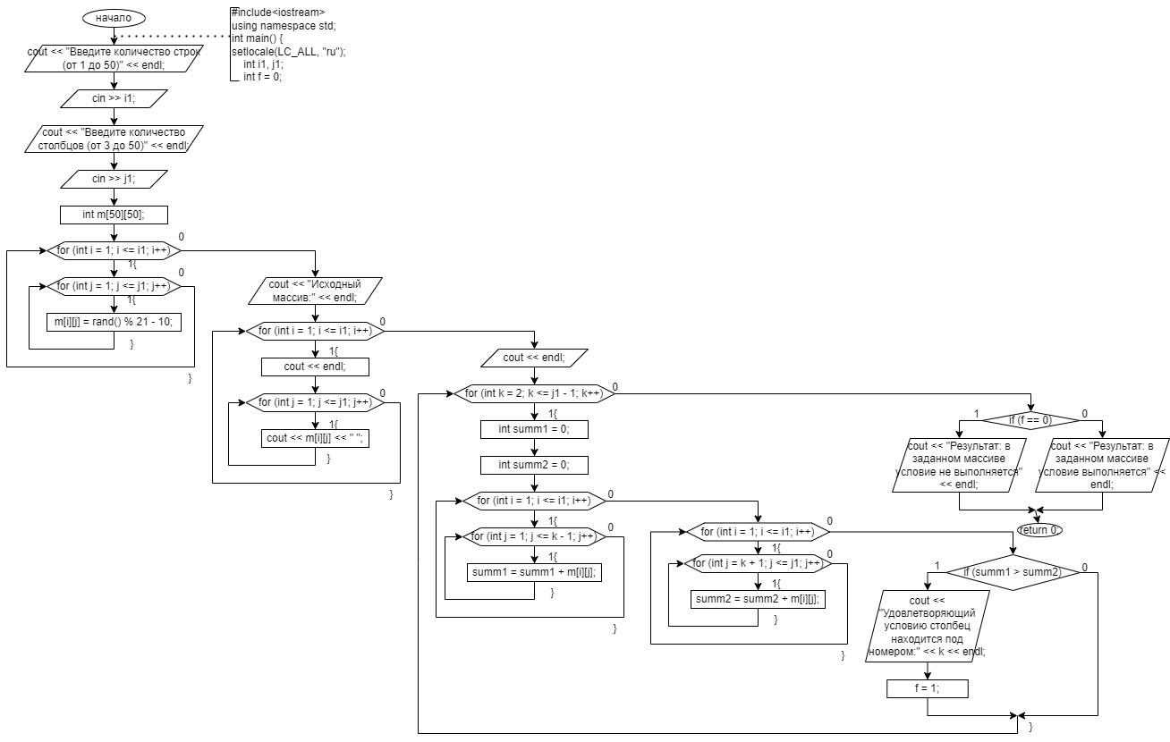**Блок схема:**

**Скриншот работы программы:**

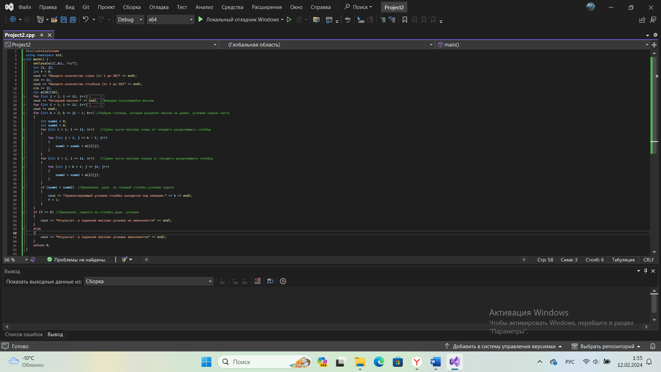

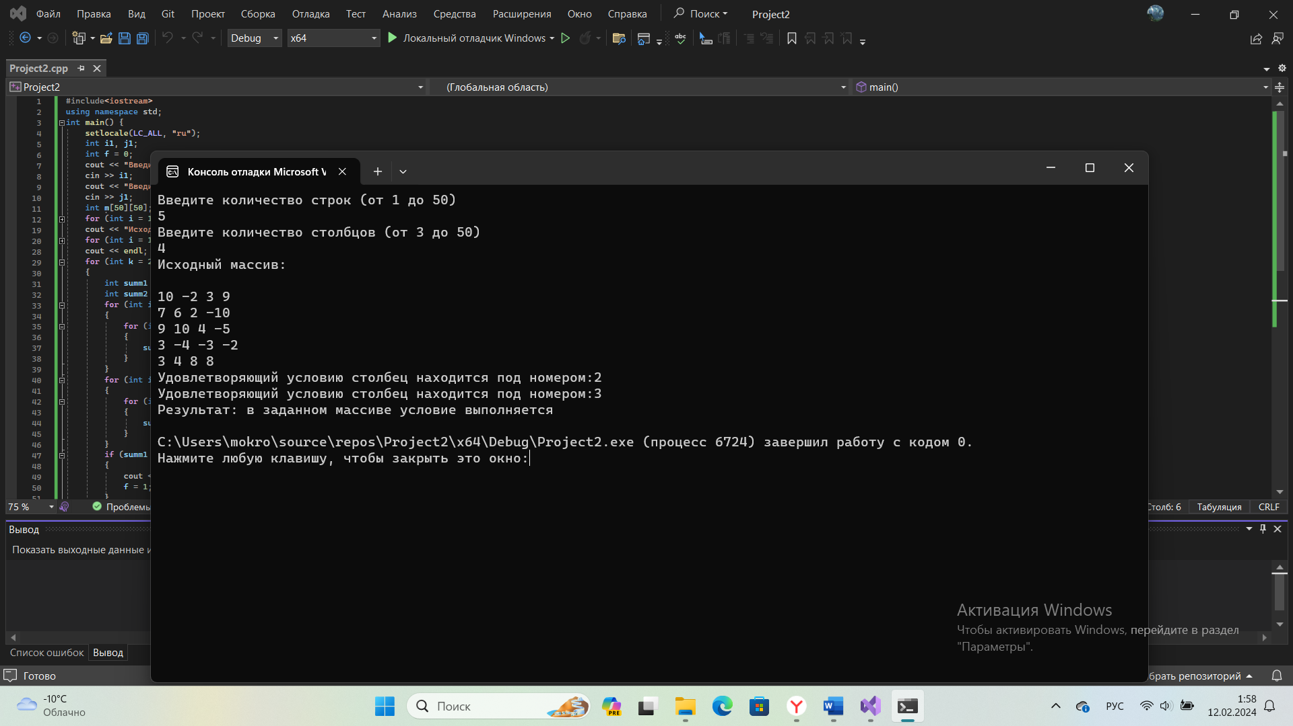

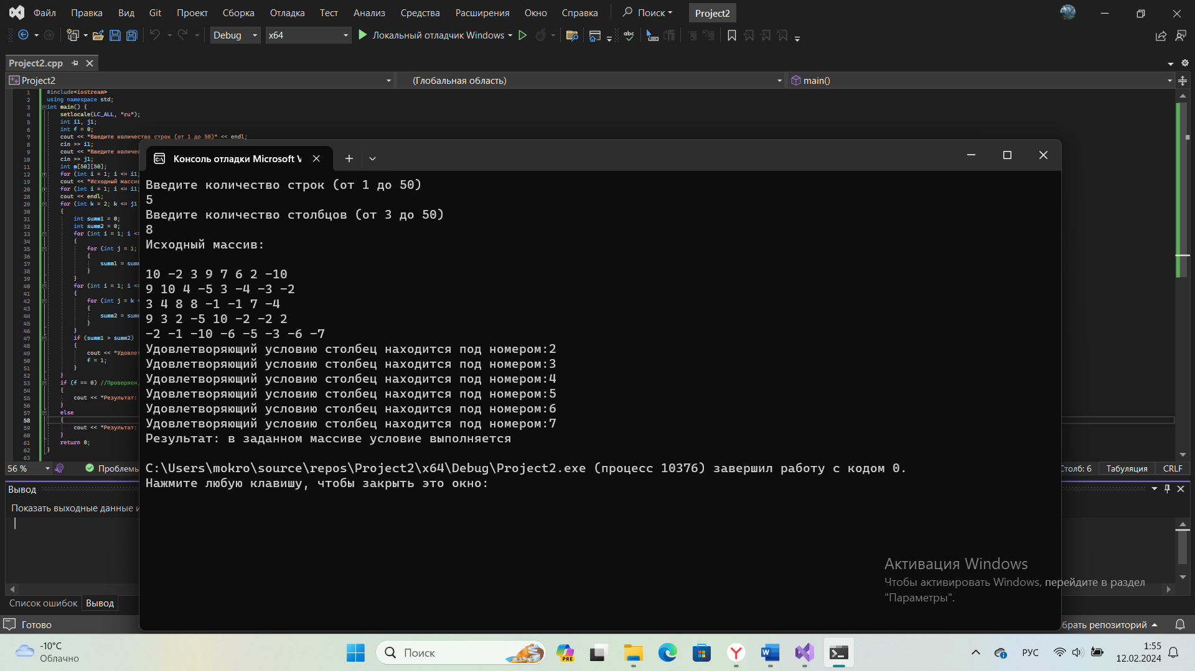

**Вывод:**

Повторила пройденный материал, закрепила знания на практике. Научилась работать с двумерными массивами: создавать и выводить массивы, работать со строками и столбцами, суммировать и перебирать определенные элементы массива.

**Скриншот с GitHab:**